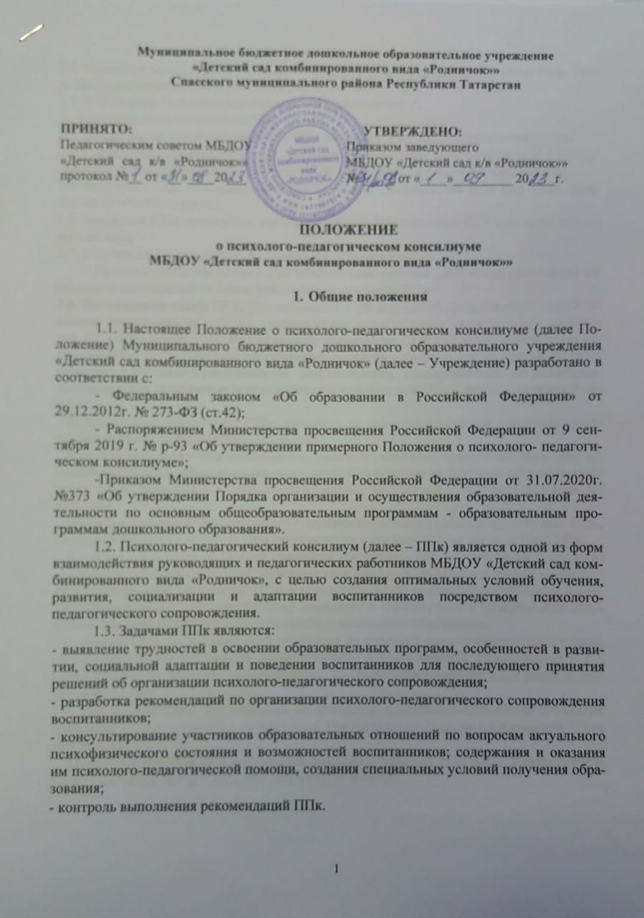

2.Организация деятельности ППк
2.1. Приказом заведующего учреждения создается ППк, утверждается состав ППк. Разрабатывается положение о ППк, утверждается заведующим Учреждения
2.2. В ППк ведется документация согласно Приложению 1.
Срок хранения документов ППк – 3 года.
2.3. Общее руководство деятельность ППк возлагается на заведующего Учреждения.
2.4. Состав ППк: председатель ППк – старший воспитатель, педагог-психолог, учитель-логопед, учитель-дефектолог, секретарь ППк (определенный из числа членов ППк).
2.5. Заседания ППк проводятся под руководством Председателя ППк или лица, заменяющего его обязанности.
2.6. Заседания ППк проводятся под руководством Председателя ППк или лица, его замещающего.
2.7. Ход заседания фиксируется в протоколе (Приложение 2)
Протокол ППк оформляется не позднее пяти рабочих дней после проведения заседания и подписывается всеми участниками заседания ППк.
2.8. На заседании члены ППк, участвовавшие в обследовании, представляют индивидуальные заключения на ребенка, рекомендации, вырабатывают коллегиальное заключение ППк (Приложение 3). Коллегиальное заключение ППк содержит обобщенную характеристику структуры психофизического развития ребенка и рекомендации по организации психолого-педагогического сопровождения обследованного воспитанника. Коллегиальное заключение подписывается всеми членами ППк в день проведения заседания.
Коллегиальное заключение ППк доводится до сведения родителей (законных представителей) в день проведения заседания.
В случае невозможности ознакомления родителя (законного представителя) в день заседания ППк (служебная командировка, отпуск, отсутствие по причине нетрудоспособности и др.) ознакомить в течение пяти рабочих дней со дня устранения причины отсутствия.
Родители (законные представители) подписывают коллегиальное заключение ППк, отмечая в письменной форме свое ознакомление с коллегиальным заключением ППк.
В случае несогласия родителей (законных представителей) воспитанника с коллегиальным заключением ППк они выражают свое мнение в письменной форме в соответствующем разделе заключения ППк, а образовательный процесс осуществляется по ранее определенному образовательному маршруту в соответствии с федеральным государственным образовательным стандартом дошкольного образования.
Коллегиальное заключение ППк доводится до сведения педагогических работников, работающих с обследованным воспитанником, и специалистов, участвующих в его психолого-педагогическом сопровождении, не позднее трех рабочих дней после проведения заседания.
2.9. При направлении воспитанника на районную психолого-медико-педагогическую комиссию (далее - РПМПК) оформляется Представление ППк на воспитанника (Приложение 4).
Представление ППк на воспитанника для предоставления на РПМПК выдается родителям (законным представителям) под личную подпись.

Режим деятельности ППк
3.1. Периодичность проведения заседаний ППк определяется запросом Учреждения на обследование и организацию комплексного сопровождения воспитанников и отражается в графике проведения заседаний.
3.2. Заседания ППк подразделяются на плановые и внеплановые.
3.3. Плановые заседания ППк проводятся в соответствии с графиком проведения, но не реже одного раза в полугодие, для оценки динамики обучения и коррекции, для внесения (при необходимости) изменений и дополнений в рекомендации по организации психолого-педагогического сопровождения воспитанников.
3.4. Внеплановые заседания ППк проводятся:
- при зачислении нового обучающегося, нуждающегося в психолого-педагогическом сопровождении;
- при отрицательной (положительной) динамике обучения и развития воспитанника;
- при возникновении новых обстоятельств, влияющих на обучение и развитие обучающегося в соответствии с запросами родителей (законных представителей) воспитанника, педагогических и руководящих работников Учреждения;
- с целью решения конфликтных ситуаций и других случаях.
3.5. При проведении ППк учитываются результаты освоения содержания образовательной программы, комплексного обследования специалистами ППк, степень социализации и адаптации воспитанника.
На основании полученных данных разрабатываются рекомендации для участников образовательных отношений по организации психолого-педагогического сопровождения воспитанников.
3.6. Деятельность специалистов ППк осуществляется бесплатно.
3.7 Функции членов ППк:
Председатель ППк:
- определяет дату заседания ППк;
- организует обследование ребенка членами ППк, составляет график обследования воспитанников специалистами ППк и осуществляет контроль по его исполнению;
- назначает воспитателя, представляющего ребенка на ППк;
- проводит заседание ППк;
- осуществляет контроль за выполнением рекомендаций ППк.
Секретарь ППк:
- организует подготовку к проведению заседания ППк;
- ведет протокол ППк;
- ведет журналы ППк.
Члены ППк:
- оформляют согласие родителя (законного представителя) воспитанника на проведение психолого-педагогического обследования ППк;
- проводят обследование обучающегося и разрабатывают рекомендации;
- осуществляют деятельность в соответствии с задачами ППк, указанными в п.1.3 настоящего положения;
3.8.Специалисты, включенные в состав ППк выполняют работу в рамках основного рабочего времени, составляя индивидуальный план работы в соответствии с планом заседаний ППк, а также запросами участников образовательных отношений на обследование и организацию комплексного сопровождения воспитанников.

4.Проведение обследования.
4.1 Процедура и продолжительность обследования ППк определяются, исходя из задач обследования, а также возрастных, психофизических и иных индивидуальных особенностей обследуемого воспитанника.
4.2 Обследование воспитанника специалистами ППк осуществляется по инициативе родителей (законных представителей) или работников Учреждения с письменного согласия родителей (законных представителей) (приложение 4).
4.3 На период подготовки к ППк и последующей реализации рекомендаций воспитаннику назначается ведущий специалист: воспитатель. Ведущий специалист представляет воспитанника на ППк, подготавливает педагогическую характеристику воспитанника (Приложение 8) и выходит с инициативой повторных обсуждений на ППк (при необходимости).
4.4 По данным обследования каждым специалистом составляется заключение и разрабатываются рекомендации: педагога-психолога (Приложение 5), учителя-логопеда (Приложение 6), учителя-дефектолога (Приложение 7).
На заседании ППк обсуждаются результаты обследования ребенка каждым специалистом, составляется коллегиальное заключение ППк.
4.5. Родители (законные представители) имеют право принимать участие в обсуждении результатов освоения содержания образовательной программы, комплексного обследования специалистами ППк, степени социализации и адаптации воспитанника. В проведении обследования воспитанника могут принимать другие педагогические работники: музыкальный руководитель, инструктор по физической культуре (при необходимости).

5.Содержание рекомендаций ППк по организации психолого-педагогического сопровождения воспитанников.
5.1.Рекомендации ППк по организации психолого-педагогического сопровождения воспитанника с ограниченными возможностями здоровья конкретизируют, дополняют рекомендации РПМПК и могут включать в том числе:
- разработку адаптированной образовательной программы;
- разработку индивидуальной карты сопровождения воспитанника с ОВЗ Приложение 9;
-другие условия психолого-педагогического сопровождения в рамках компетенции Учреждения.
5.2.Рекомендации ППк по организации психолого-педагогического сопровождения воспитанника на основании медицинского заключения могут включать условия обучения, воспитания и развития, требующие организации обучения по учебному расписанию, в том числе:
- дополнительный выходной день;
- организация дополнительной двигательной нагрузки в течение учебного дня / снижение двигательной нагрузки;
- разработку индивидуального учебного плана воспитанника;
- другие условия психолого-педагогического сопровождения в рамках компетенции Учреждения.
5.3. Рекомендации ППк по организации психолого-педагогического сопровождения воспитанника, испытывающего трудности в освоении образовательной программы дошкольного образования, развитии и социальной адаптации могут включать в том числе:
- проведение групповых и (или) индивидуальных коррекционно-развивающих и компенсирующих занятий с воспитанником;
- разработку индивидуального учебного плана воспитанника;
- профилактику асоциального (девиантного) поведения воспитанника;
- другие условия психолого-педагогического сопровождения в рамках компетенции Учреждения.

Приложение 1

ДОКУМЕНТАЦИЯ ППк
1.Приказ о создании ППк с утвержденным составом ППк;
2.Положение о ППк;
3.График проведения плановых заседаний ППк на учебный год;
4.Журнал учета заседаний ППк и воспитанников, прошедших ППк по форме:

№ | Дата | Тематика заседания * | Вид консилиума (плановый/внеплановый)

* - утверждение плана работы ППк; утверждение плана мероприятий по выявлению воспитанников с особыми образовательными потребностями; проведение комплексного обследования воспитанника; обсуждение результатов комплексного обследования; обсуждение результатов образовательной, воспитательной и коррекционной работы с воспитанником; зачисление воспитанников на коррекционные занятия; направление воспитанников в ПМПК; составление и утверждение индивидуальных образовательных маршрутов (по форме определяемой Учреждением); экспертиза адаптированных образовательных программ ДО; оценка эффективности и анализ результатов коррекционно - развивающей работы с воспитанниками и другие варианты тематик.
5.Журнал регистрации коллегиальных заключений ППк по форме:

п/п | ФИО  воспитанника, группа | Дата рождения | Инициатор обращения | Повод обращения в ППк | Коллегиальное заключение | Результат обращения

Нумерация коллегиальных заключений осуществляется с начала учебного года

6.Протоколы заседания ППк;
7. Карта развития воспитанника, получающего психолого-педагогическое сопровождение. (В карте развития находятся результаты комплексного обследования, характеристика или педагогическое представление на воспитанника, коллегиальное заключение консилиума, копии направлений на ПМПК, согласие родителей (законных представителей) на обследование и психолого-педагогическое сопровождение ребенка. Вносятся данные об обучении ребенка в группе, данные по коррекционно-развивающей работе, проводимой специалистами психолого-педагогического сопровождения. Карта развития хранится у председателя консилиума и выдается заведующему Учреждения, педагогам и специалистам, работающим с воспитанником.)
8.Журнал направлений воспитанников на ПМПК по форме:
п/п | ФИО  воспитанника, группа | Дата рождения | Цель направления | Причина направления | Отметка о получении направления родителями (законными представителями
Получено: далее перечень документов, переданных родителям (законным представителям)
Я, ФИО родителя (законного представителя) пакет документов получил(а)
«___»______ 20__г.
Подпись:
Расшифровка _______________

Нумерация журнала учета осуществляется с начала учебного года

Приложение 2
Муниципальное бюджетное дошкольное образовательное учреждение «Детский сад
комбинированного вида «Родничок»» Спасского муниципального района
Республики Татарстан (МБДОУ «Детский сад комбинированного вида «Родничок»»)
422840, РТ, Спасский район, г. Болгар, ул. Советская, д. 7
ИНН 1637007574/КПП 163701001 ОГРН 1111677000775

Протокол заседания психолого-педагогического консилиума МБДОУ «Детский сад комбинированного вида «Родничок»»
№ _____ «____»__________ 202_ г.
Присутствовали:
ФИО (должность в ОО, роль в ППк),
ФИО (матъ/ отец ФИО обучающегося).
Повестка дня:
- ...
- ...
Ход заседания ППк:
- ...
- ...
Решение ППк:
- ...
- ...
Приложения (характеристики, представления на воспитанника, результаты продуктивной деятельности воспитанника, коллегиальное заключение и другие необходимые материалы):
- ...
- ...
Председатель ППк ________________ ФИО
Члены ППк:
__________________ ФИО
__________________ФИО Другие присутствующие на заседании: _____________ ФИО

Приложение 3
Муниципальное бюджетное дошкольное образовательное учреждение «Детский сад
комбинированного вида «Родничок»» Спасского муниципального района
Республики Татарстан (МБДОУ «Детский сад комбинированного вида «Родничок»»)
422840, РТ, Спасский район, г. Болгар, ул. Советская, д. 7
ИНН 1637007574/КПП 163701001 ОГРН 1111677000775

Коллегиальное заключение ППк
МБДОУ «Детский сад комбинированного вида «Родничок»»

№ ____ от «____» ______________ 20____
Ф.И.О. воспитанника ___________________________________________________________
Дата рождения ____________________________
Посещает группу_________________________________________________________ Образовательная программа________________________________________________
Причина направления на ППк ______________________________________________
Коллегиальное заключение ППк:
__________________________________________________________________________
(выводы об имеющихся у ребенка трудностях (без указания диагноза) в развитии, обучении. Адаптации (исходя из актуального запроса) и о мерах, необходимых для разрешения этих трудностей, включая определение видов, сроков оказания психолого-медико-педагогической помощи.)
Рекомендации педагогам:
__________________________________________________________________________
Рекомендации родителям: ___________________________________________________

Председатель ППк _______________________
подпись
Члены ППк:
Педагог-психолог ________________ Ф.И.О. подпись
Учитель-логопед ________________ Ф.И.О. подпись
Учитель-дефектолог________________ Ф.И.О.
подпись
Секретарь ППК ________________ Ф.И.О.
подпись
С решением ознакомлен (а)
_____________/__________________________________
подпись ФИО (полностью) родителя (законного представителя)
С решением согласен (на)
_____________/________________________________________
подпись ФИО (полностью) родителя (законного представителя)
С решением согласен (на) частично, не согласен (на) с пунктами:
_____________________________________________________________________
«___» _________ 202___
_________________/_____________________________________
подпись ФИО (полностью) родителя (законного представителя)
Приложение 4.
Представление психолого-педагогического консилиума
на воспитанника для предоставления на ПМПК (ФИО, дата рождения, группа)

Общие сведения:
- дата поступления в образовательную организацию;
- программа обучения (полное наименование);
- форма организации образования:
1. в группе
Группа: комбинированной направленности, компенсирующей направленности, общеразвивающая, присмотра и ухода, кратковременного пребывания, Лекотека и др.);
2. на дому;
3. в форме семейного образования;
4. сетевая форма реализации образовательных программ;
- состав семьи (перечислить, с кем проживает ребенок – родственные отношения и количество детей/взрослых);
- трудности, переживаемые в семье (материальные, хроническая психотравматизация, особо отмечается наличие жестокого обращения к ребенку, факт проживания совместно с ребенком родственников с асоциальным или антисоциальным поведением, психическими расстройствами – в том числе братья/сестры с нарушениями развития, а также переезд в другие социокультурные условия менее, чем 3 года назад, плохое владение русским языком одного или нескольких членов семьи, низкий уровень образования членов семьи, больше всего занимающихся ребенком).

Информация об условиях и результатах образования ребенка в образовательной организации:
1. Краткая характеристика познавательного, речевого, двигательного, коммуникативно-личностного развития ребенка на момент поступления в образовательную организацию: качественно в соответствии с возрастными нормами развития (значительно отставало, отставало, неравномерно отставало, частично опережало).
2. Краткая характеристика познавательного, речевого, двигательного, коммуникативно-личностного развития ребенка на момент подготовки характеристики: качественно в соответствии с возрастными нормами развития (значительно отстает, отстает, неравномерно отстает, частично опережает).
3. Динамика (показатели) познавательного, речевого, двигательного, коммуникативно-личностного развития (по каждой из перечисленных линий): крайне незначительная, незначительная, неравномерная, достаточная.
4. Динамика (показатели) деятельности (практической, игровой, продуктивной) за период нахождения в образовательной организации (для воспитанников с УО).
5. Динамика освоения программного материала:
- программа, по которой обучается ребенок (авторы или названия ОП/АОП);
- достижение целевых ориентиров (в соответствии с годом обучения)
6. Особенности, влияющие на результативность обучения:
мотивация к обучению (фактически не проявляется, недостаточная, нестабильная), сензитивность в отношении с педагогами в учебной деятельности (на критику обижается, дает аффективную вспышку протеста, прекращает деятельность, фактически не реагирует, другое), качество деятельности при этом (ухудшается, остается без изменений, снижается), эмоциональная напряженность при необходимости публичного ответа, контрольной работы и пр. (высокая, неравномерная, нестабильная, не выявляется), истощаемость (высокая, с очевидным снижением качества деятельности и пр., умеренная, незначительная) и др.
7. Отношение семьи к трудностям ребенка (от игнорирования до готовности к сотрудничеству), наличие других родственников или близких людей, пытающихся оказать поддержку, факты дополнительных (оплачиваемых родителями) занятий с ребенком (занятия с логопедом, дефектологом, психологом, репетиторство).
8. Получаемая коррекционно-развивающая, психолого- педагогическая помощь (конкретизировать); (занятия с логопедом. Дефектологом, психологом, учителем начальных классов – указать длительность, т.е. когда начались/закончились занятия), регулярность посещения этих занятий, выполнение домашних заданий этих специалистов.
9. Общий вывод о необходимости уточнения, изменения, подтверждения образовательного маршрута, создания условий для коррекции нарушений развития и социальной адаптации и/или условий проведения индивидуальной профилактической работы.

«____»____________ 20____г.
Подпись председателя ППк.
Печать образовательной организации.
Дополнительно:
1. Для обучающегося по АОП – указать коррекционно-
развивающие курсы, динамику в коррекции нарушений;
2. Приложением к Представлению для школьников является табель успеваемости, заверенный личной подписью руководителя образовательной организации (уполномоченного лица), печатью образовательной
организации;
3. Представление заверяется личной подписью руководителя образовательной организации (уполномоченного лица), печатью
образовательной организации;
4. Представление может быть дополнено исходя из
индивидуальных особенностей обучающегося;
5. В отсутствие в образовательной организации психолго- педагогического консилиума, Представление готовится педагогом или специалистом психолого-педагогического профиля, в динамике наблюдающим ребенка (воспитатель/ учитель начальных классов/ классный руководитель/ мастер производственного обучения/ тьютор/ психолог/ дефектолог.

Приложение 5.

Согласие родителей (законных представителей) воспитанника на проведение психолого-педагогического обследования специалистами ППк

Я, ______________________________________________________________________,
ф.и.о. родителя (законного представителя) воспитанника
___________________________________________________________________
(номер, серия паспорта, когда и кем выдан)
являясь родителем /законным представителем

____________________________________________________________________
нужное подчеркнуть ф.и.о. ребенка, дата рождения

_______________________________________________________________________,
выражаю согласие/несогласие __________________ на психолого - педагогическое (нужное написать)
обследование и сопровождение моего (ей) сына (дочери).

«_____» _____________202___года __________ /_________________________
подпись расшифровка подписи

ЗАКЛЮЧЕНИЕ ПЕДАГОГА-ПСИХОЛОГА
_____________________________группа

Ф.И.О. воспитанника ____________________________________________________

Дата рождения ____________________________

Повод обращения в ПМПк________________________________________________

Результаты обследования:
- Особенности поведения, общения в ходе обследования
________________________________________________________________________________

- Характеристика деятельности:
- Познавательная активность и работоспособность
_____________________________________________________________________________
-Особенности внимания
_____________________________________________________________________________
- Особенности памяти
_____________________________________________________________________________ 3. Характеристика интеллектуального развития
_____________________________________________________________________________
- Особенности восприятия
_____________________________________________________________________________
- Особенности мышления
_____________________________________________________________________________

- Характеристика мелкой моторики, пространственных представлений
_____________________________________________________________________________
- Социально - эмоциональное развитие
- Особенности эмоционально-личностной сферы, особенности общения со сверстниками, взрослыми
________________________________________________________________________________

Заключение педагога-психолога:
(уровень актуального развития, характерные нарушения и особенности)
________________________________________________________________________________

Рекомендации:
________________________________________________________________________________
________________________________________________________________________________

Дата _______________202____г.

Педагог-психолог ___________________________ _____________
Ф.И.О. подпись

ЗАКЛЮЧЕНИЕ УЧИТЕЛЯ-ЛОГОПЕДА
Ф.И.О. воспитанника ____________________________________________________

Дата рождения ____________________________

Повод обращения в ПМПк________________________________________________

Результаты обследования:
- Анатомические особенности органов артикуляции (губы, зубы, прикус, язык, небо)
_____________________________________________________________________________ _____________________________________________________________________________
- Общее звучание речи (темп, голос, дыхание):
- Звукопроизношение:
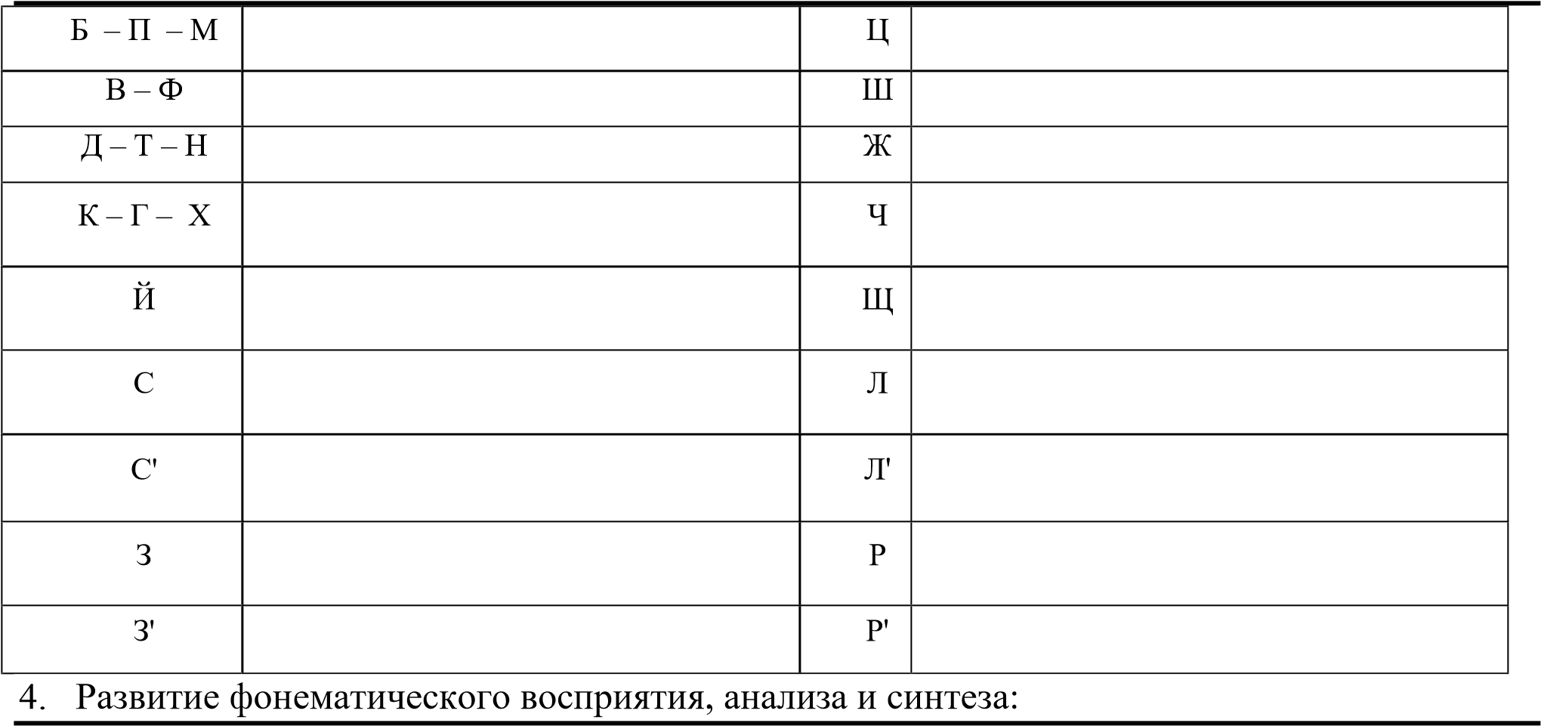

а) воспроизведение слоговых рядов с оппозиционными звуками:
____________________________________________________________________________
б) дифференциация оппозиционных звуков в словах-паронимах:
- Количественная и качественная характеристика словаря:
________________________________________________________________________________
- Грамматический строй речи:
_____________________________________________________________________________
- Слоговая структура слова:
8.

Особенности связной речи:

Заключение:
________________________________________________________________________________ Дата ________________202____г.
Учитель-логопед ___________________________ _____________
Ф.И.О. подпись

ЗАКЛЮЧЕНИЕ УЧИТЕЛЯ-ДЕФЕКТОЛОГА
от «_____» ___________ 20_____г.
________________________________________________________________группа Ф.И.О. воспитанника _________________________________________________
Дата рождения _________________________________________________________
Дата поступления ребенка в МБДОУ ________________________________________
Где находился ребёнок до поступления в детский сад;
что послужило обращением в ППк/ПМПК(нужное подчеркнуть) __________________
Программа обучения_______________________________________________________ Информация о проделанной работе по психолого-медико-педагогическому сопровождению:___________________________________________________________
Результаты обследования:
- Внешний вид: (благоприятный, неблагоприятный, замеченные дефекты, состояние физического развития и т.д)
_________________________________________________________________________
- Общение: (вступление в контакт, отношение к окружающему; состояние внимания, реакции на замечания; общая осведомлённость о себе, близких, окружающем мире).
_________________________________________________________________________
- Деятельность игровая: соответствует возрасту, раннему возрасту; преобладает манипулятивная игра; игра отсутствует; иное
______________________________________________________________ изо: присутствие интереса; владение техническими навыками, сформированность предметного
рисунка__________________________________________________________ конструктивная (умение конструировать по показу, по образцу, по собственному замыслу)__________________________________________________________________
- Познавательное развитие:
- сенсорное развитие (умение называть и оперировать понятиями формы, величины, цвет предметов; ориентировка в целостности восприятия)
__________________________________________________________________________
- мышление (анализ, сравнение, установление последовательности)
__________________________________________________________________________
- количественный признак (счет, счетные операции, ориентировка в пространстве и времени)
__________________________________________________________________________
- речевое развитие: (понимание речи, состояние активной речи)
__________________________________________________________________________ Заключение:
__________________________________________________________________________
Рекомендации:_____________________________________________________________ Заведующий учреждением Ф.И.О. учителя-дефектолога

ПЕДАГОГИЧЕСКАЯ ХАРАКТЕРИСТИКА _____________________________группа

Ф.И.О. воспитанника ____________________________________________________

Дата рождения ____________________________
Дата поступления ребенка в МБДОУ________________________________________

1. Насколько коммуникабелен, как вступает в контакт с детьми и взрослыми
_____________________________________________________________________________ 2. Особенности поведения
_____________________________________________________________________________
3. Усвоение программного материала по всем видам учебной деятельности в соответствии с возрастными возможностями:
- Родной язык (умение пересказывать, составить рассказ, овладение разговорной речью, употребление в высказываниях различных частей, эпитетов, сравнений, синонимов) ________________________________________________________________________________

- Математические представления (счет, счетные операции, знание геометрических фигур, ориентировка в пространстве и во времени)
________________________________________________________________________________ - Изобразительная деятельность (использование изобразительных средств - цвет, форма, величина, композиция; владение техническими навыками и приемами изображения в рисовании, лепке, аппликации)
________________________________________________________________________________ - Конструктивная деятельность (умение конструировать по заданной схеме, образцу и собственному замыслу из разных материалов)
4. Физическое развитие (двигательные умения и навыки):
________________________________________________________________________________
- Игровая деятельность (умение играть в различные игры, организовывать творческие игры, каковы взаимоотношения со сверстниками в игре):
________________________________________________________________________________
- Особенности внимания, памяти, мышления, эмоционально-волевой сферы (устойчивость внимания, быстрота запоминания, способность заучивания стихотворения, способность к обобщению, целенаправленность деятельности, стойкость интереса к заданиям)
________________________________________________________________________________ 7. Навыки самообслуживания:
________________________________________________________________________________

Дата ________________202___г.

Воспитатель ___________________________ _____________
Ф.И.О. подпись

Воспитатель ___________________________ _____________
Ф.И.О. подпись

ЛИСТ ДИНАМИКИ РЕАЛИЗАЦИИ АОП С РЕБЁНКОМ ОВЗ

Фамилия, имя, ребенка ______________________________________________Дата рождения ___________ Возраст __________
Домашний адрес ________________________________________________________________________________________________ группа _________________программа обучения_____________ срок усвоения программ_________

Результаты, достигнутые по завершении этапа сопровождения, оценка эффективности АОП

Дата прохождения  ТПМПК, №  коллегиального  заключения, решение и рекомендации | Дата  утверждения  АОП | Специалисты психолого-  педагогического сопровождения | Срок  коррекционной  работы | Направления коррекционной работы | Дата контрол динамики |  |  | я | Динамика развития | Причина отрицатель ной динамики | Заключение специалиста | Рекомендации
 |  | Воспитатель
 |  | Учитель-логопед
 |  | Педагог-психолог
 |  | Учительдефектолог
 |  | Другие……
Дата заполнения________________________________
Подпись председателя ППк________________________ Ф.И.О.
Индивидуальная карта сопровождения воспитанника.

1.Фамилия, имя, отчество ребёнка_______________________________________________________________________________________________
2.Дата рождения ребенка ____________
3.Дата поступления в дошкольное учреждение ________________
4.Карта заведена (дата)_______________________________
5. Медицинские сведения (заполняет воспитатель на основе медицинской карты ребенка, результатов диспансеризации):
Диагностируемые параметры | 20___/__уч.г. | 20___/__уч.г. | 20___/__уч.г. | 20___/__уч.г.
Группа здоровья

Заболевания

Оценка физического развития
Медицинская группа для занятий физкультурой

6.Психолого-педагогическое сопровождение.
Учебный год ________________

Результаты ранней диагностики, заключение ППк | Сопровождение ребенка |  |  |  | Результаты на конец учебного года
Результаты ранней диагностики, заключение ППк | Родители | Воспитатели | Педагог-психолог | Учитель - логопед | Результаты на конец учебного года
Дата ___________ | Ответственные:  _______________ | Ответственные:  _______________ | Ответственные:  _______________ | Ответственные:  _______________ | Общая динамика развития: положительная, незначительная, волнообразная, без динамики  Заключение ППк: _________________________  Решение ППк:  Сопровождение завершено  Сопровождение продолжить  Дата ______________  Подписи членов ППк
«Ознакомлены» ______________ ______________ _____
Подпись родителя Фамилия ИО Дата
Учебный год ________________
Заключение ГПМПК, ППк | Сопровождение ребенка |  |  |  | Результаты на конец учебного года
Заключение ГПМПК, ППк | Родители | Воспитатели | Педагог-психолог | Учитель - логопед | Результаты на конец учебного года
Дата ___________ | Ответственные:  _______________ | Ответственные:  _______________ | Ответственные:  _______________ | Ответственные:  _______________ | Общая динамика развития: положительная, незначительная, волнообразная, без динамики  Заключение ППк: _________________________  Решение ППк:  Сопровождение завершено  Сопровождение продолжить  Дата ______________  Подписи членов ППк
«Ознакомлены» ______________ ______________ ____________

Подпись родителя Фамилия ИО Дат
17

